Ежемесячная газета
ГБОУ ООШ с.Покровка

№4(24) декабрь 2014 год

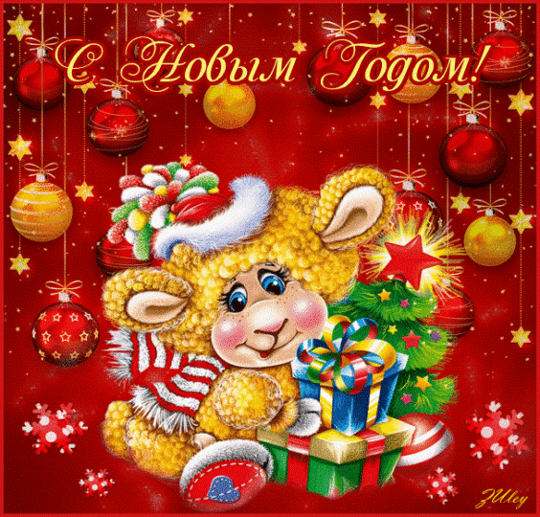
Пролетает за окном пушистый снег,
Засверкали огоньками ветви елей,
Продолжает время свой привычный бег,
И звучат слова чудесных поздравлений.
Вам желаем только праздничных хлопот,
Удивительных сюрпризов и открытий,
Пусть Вам год Овцы преподнесет
Восхитительных и радостных событий!
История появления Козы в китайском гороскопе свидетельствует о присущих ей природных качествах. Нефритовый император перед вознесением на небо решил выбрать 12 достойных животных, наделенных властью поочередно править на земле по году. В целях отбора, он созвал всех зверей до восхода солнца себе на поклон, уточнив, что первые 12 участников, пришедшие вовремя, войдут в число избранных.
Ответственная Коза, встав пораньше, поспешила на мероприятие. Тут дорогу ей перегородила холодная глубоководная река. Будучи по природе осторожной, Козочка не решилась ее переплывать. Неподалеку она заметила Обезьяну и Петуха, которые, тоже торопились попасть на собрание. Они пытались переплыть реку, используя обнаруженный в зарослях плотик, но из-за тяжести нехитрого судна, не смогли спустить его на воду. Участливая Коза пришла на помощь, упершись рожками, вытолкнула плот в речку и нашла кротчайший путь к императорскому дворцу. Благодаря козьей смекалке, они успели поклониться повелителю, поведав ему о совершенном подвиге. Внимательно выслушав увлекательный рассказ, властелин похвалил умельцев за изобретательность, присудив Козе почетное восьмое место за трудолюбие и сообразительность, предоставив остальным девятое и десятое.

Новогодние праздники - одни из наших самых любимых вне зависимости от возраста. И для того, чтобы создать действительно достойное празднование подготовиться к Новому году 2015 лучше заранее. А звезды нам смогут подсказать, как организовать это мероприятие, чтобы синяя деревянная Коза, символ наступающего года, принесла удачу. Сейчас мы постараемся узнать:
Как украсить дом на Новый год?

Козочка — очень чистоплотное животное, поэтому и дом перед праздниками желательно убрать до состояния «все блестит!». Не поленитесь заглянуть в самые дальние углы шкафов, протереть пыль на самой верхней книжной полке. Лишь тогда повелительница года не фыркнет и не состроит «козью морду», а неспешно и радостно войдет в ваше жилище, принеся с собой гармонию и благополучие.
Украшать жилище тоже нужно грамотно. Коза — весьма чувствительная и утонченная натура, поэтому наверняка скажет «фе» обилию дешевой и разнокалиберной мишуры. Зато изящные деревянные фигурки, строгая посуда и вазочки, зелено-синие поделки из ткани, редкие крупные шары на елке убедят ее: в этом доме живут столь же утонченные, как она, люди, которым нужно отвесить радостей по полной программе.
Не лишним будут и колокольчики, размещенные над входом в квартиру. Это принесет вам удачу и везение в наступающем году. Также не забывайте о том, что Коза очень любит зелень, неплохо было бы добавить комнатных растений, подобное решение будет только в радость для Козы. А главный атрибут - это ваша фантазия, чем больше вы фантазируете и выдумываете, тем лучше.

Что надеть в праздничную новогоднюю ночь?
Вечный вопрос - что надеть. Особенно тщательно выбирают свой наряд девушки, тем более в Новогоднюю ночь 2015. Главные принципы, по которым стоит выбирать новогоднее платье - натуральные ткани.
Цвет стихии Дерева — зеленый, поэтому для наступающего года характерны все оттенки зеленого. Выбирая праздничный наряд, отдавайте предпочтение этой гамме: от нежной бирюзы до глубокого изумрудного. Если вы не хотите полностью облачиться в зеленые тона, то подберите соответствующие аксессуары: шарфы, платки, украшения. По аксессуарам в год Овцы нет особых ограничений. Вы можете использовать любые металлы, но так как элемент 2015-го — Дерево, то, конечно же, деревянные украшения будут хитами. Это могут быть бусы, браслеты, серьги из благородных пород дерева.
В прическе дозволена некоторая безалаберность, художественный беспорядок, что называется. В моде будут кудряшки, локоны, завивки...

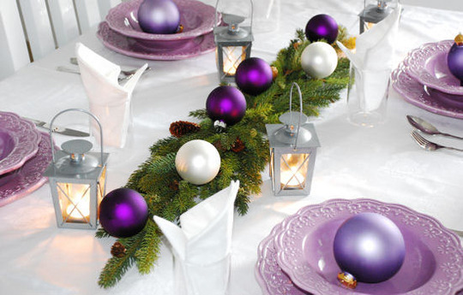
Какие блюда приготовить на встречу года Козы

Фавориты праздничного застолья на новый 2015 год Козы — овощи и зелень в любом виде: салаты, овощи-гриль, свежие пучки любой травы, острые маринованные закуски и так далее. Мясо и рыбу коза не очень любит, но относится терпимо к слабостям «мясоедов». Так что готовить можно на свое усмотрение. Единственное табу (как и в прошлом году) — колбаса из конины: с повелительницей уходящего 2014 года нынешняя рогатая красавица в друзьях.
А вот сыр должен быть обязательно, и побольше! Равно как и сладости на молочной основе: суфле, торт со сливками, песочные корзинки с фруктами и сгущенкой... И, главное, не забудьте о хлебе. Астрологи настоятельно рекомендуют сделать так, чтобы в праздничную ночь весь дом был буквально пропитан ароматом свежей выпечки, а в каждой комнате должно быть установлено блюдо (а лучше — деревянная разделочная доска) с ломтиками свежего хлеба.

Какие подарки дарить на новый год

Коза — барышня оригинальная, поэтому она предлагает спрятать подарки не под елку, а под стол. Лучше — в большой плетеной корзине: переплетенные прутья подчеркивают единство, символизируют просьбу о крепкой семье, надежных друзьях, стабильности в жизни. Что будет в корзине — не очень важно, хотя коза отдает предпочтение презентам «женским» или «деревянным».
Под первую категорию попадают, например, всевозможная косметика или косметические наборы — от шампуней и кремов для бритья до наборов для бани; украшения; постельное белье; изящные рамочки для фотографий; домашние аксессуары. Под вторую — деревянные фигурки и изделия из дерева (разделочные доски, полки для инструментов, ложки, посуда), ароматы с древесными запахами... Разумеется, все это можно дарить не только женщинам, но и мужчинам.

Немного юмора от Снегурочки
Про хвост
Украла как-то лиса у мужика целый воз рыбы. Сидит-объедается. А из лесу выходит голодный волк. «Лиса, дай рыбки!» «Пойди, налови»,- отвечает ему лиса. «А как? У меня и удочки-то нет», - говорит волк. «У меня тоже нет, - сказала лиса, - а я хвост, в прорубь закинула, вот и на него и наловила». « Спасибо за идею!» - обрадовался волк, оторвал лисе хвост и пошел на рыбалку.

В нашей школе в преддверии Нового года прошел опрос среди школьников: « Какой подарок вы ждете на Новый год?» Вот ответы некоторых из них:
1)Коньки и лыжи, вертолет на пульте управления. 2) Новогоднее путешествие. 3)Ролики, бальное платье, фигурные коньки. 4) iPhone 6. 5)Огромную коробку конфет. 6) Я ничего не хочу, у меня все есть! 7) Красивую невесту. 8) Квартиру в центре Москвы.
Вот такие интересные желания у наших ребят на Новый год!!!

Уши длинные торчком,
Хвостик кругленький пучком.
В белой шубке веселиться,
Волка серого боится.
Ходит толстый и лохматый,
В шубе длинной и косматой.
Нос веселым пятачком,
И клыки торчат крючком.
А вот загадки от нашего всеми любимого Дедушки Мороза

Словно белая звезда,
Из серебряного льда,
Кружиться, летает,
На ладошке тает.
В шубу снежную одет,
То ли баба, то ли дед!
Нос – морковка, руки - палки,
И прическа из мочалки.

Легкий, белый, словно пух,
И похож на белых мух,
Он сугробом вырастает,
А в лучах весенних тает!

Наши поздравления!!!

В этом снежном месяце мы поздравляем Маркелову Галину Матвеевну:
Мы очень рады вас поздравить с днем рождения,
Пусть жизнь становится светлее с каждым днем,
Чтобы прекрасным было каждое мгновение,
И полной чашей был всегда уютный дом.
Здоровья, радости, взаимопонимания,
Любви, гармонии мы пожелать хотим,
Чтоб исполнялись сокровенные желания,
И были рядом те, кто дорог и любим!

А так же ребят родившихся в декабре:
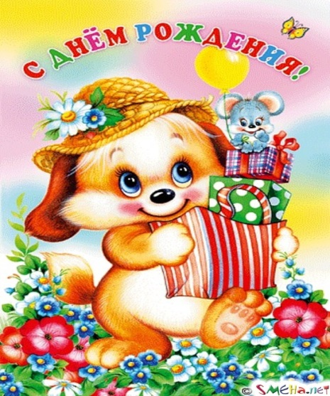
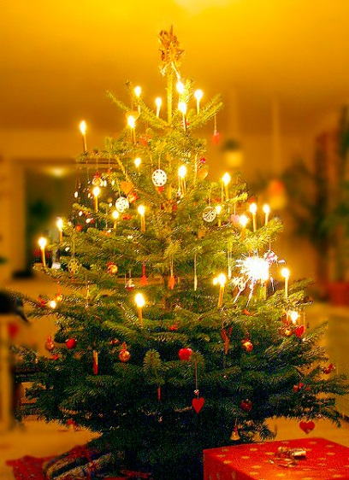
Хотим в стихах поздравить с днем рождения,
И дарим пожелания тебе:
Все делать от души и с вдохновением,
Идти по жизни, радуясь судьбе.
Здоровья тебе, счастья, процветания,
Событий радостных и добрых дел,
Пусть сбудутся все эти пожелания,
И будет в жизни все, как ты хотел!

Над номером работали:
Редактор: Бурнаева Анастасия
Руководитель: Бусаргина Н.В.

